АЛГОРИТМ ИЗВЛЕЧЕНИЯ ИНОРОДНОГО ТЕЛА У РЕБЕНКА
1.Встать сбоку пострадавшего и наклонить его.
2.Нанести 5 резких ударов основанием своей ладони между лопатками пострадавшего. 3.Если инородное тело не удалено, то встать позади пострадавшего и обхватить его обеими руками на уровне верхней части живота.
4.Ладонью обхватить сжатый кулак, размещенный над пупком подростка.
5. Слегка наклонив пострадавшего вперед, резко надавить на его живот в направлении внутрь и кверху (при необходимости надавливания повторить до 5 раз).
6.Если инородное тело не удалено, то вызвать скорую медицинскую помощь по номеру 03, 103 или 112. Продолжать попытки его удаления, чередуя 5 ударов по спине с 5 надавливаниями на живот. Если подросток потерял сознание – необходимо начать сердечно-легочную реанимацию, следя за возможным появлением инородного тела во рту для того, чтобы своевременно удалить его.
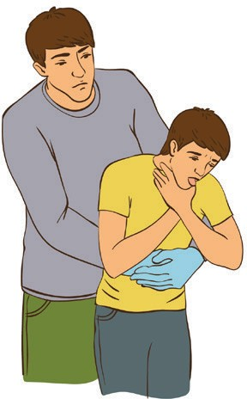

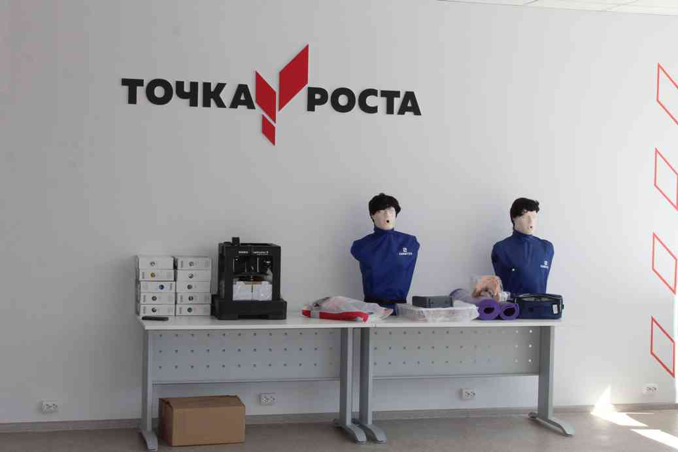

МКОУ Лебяжинская СШ

Тел 8(84457) 7-40-31
E-mail: raduga.46@mail.ru

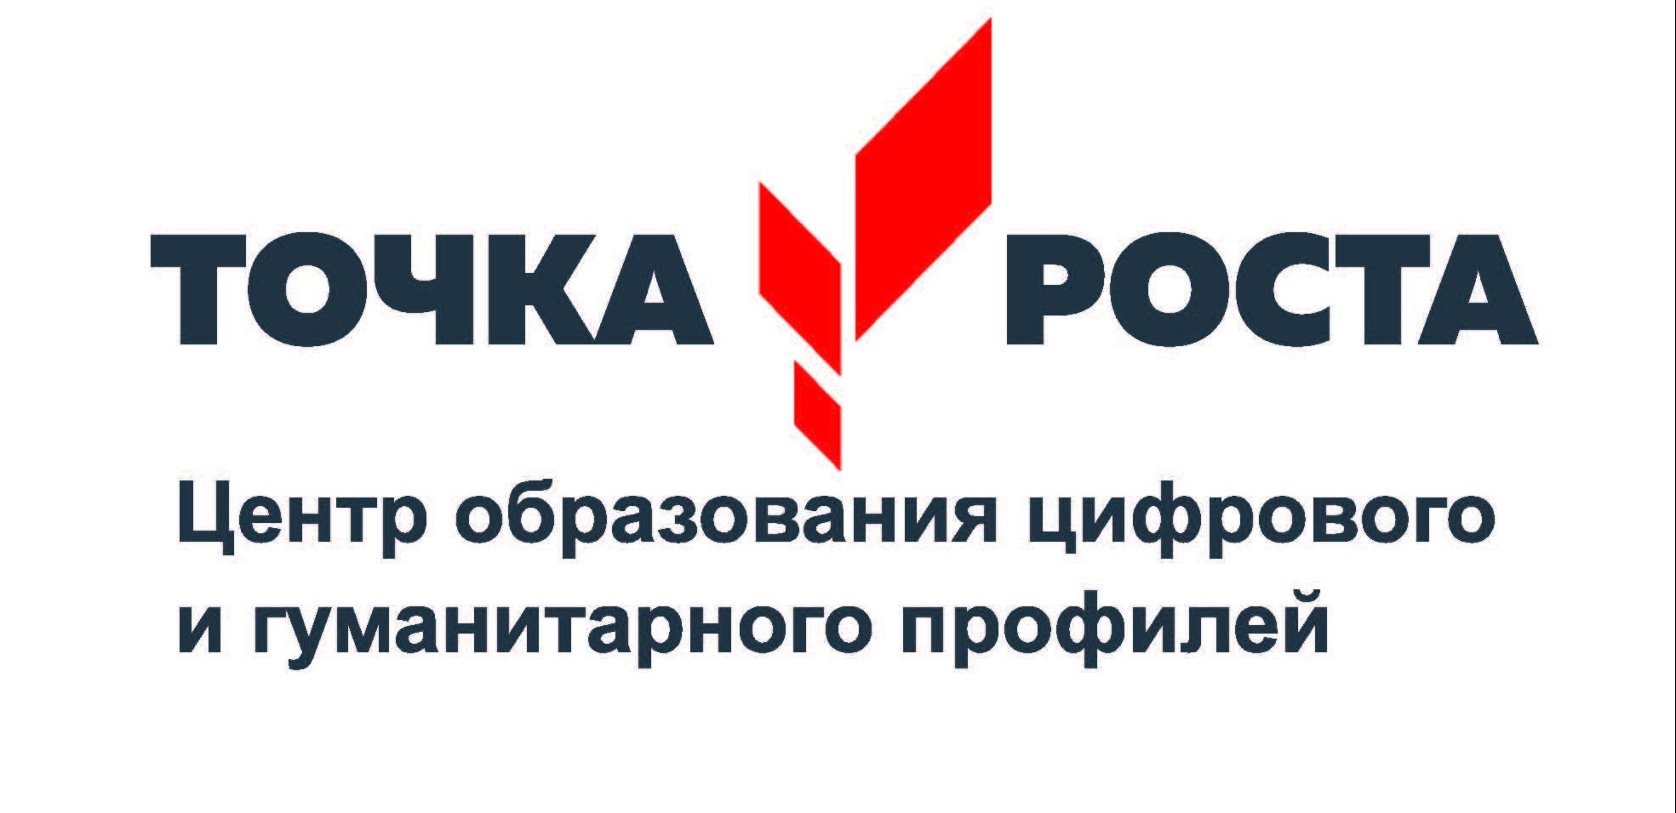

Оказание первой помощи в походе

2021 г
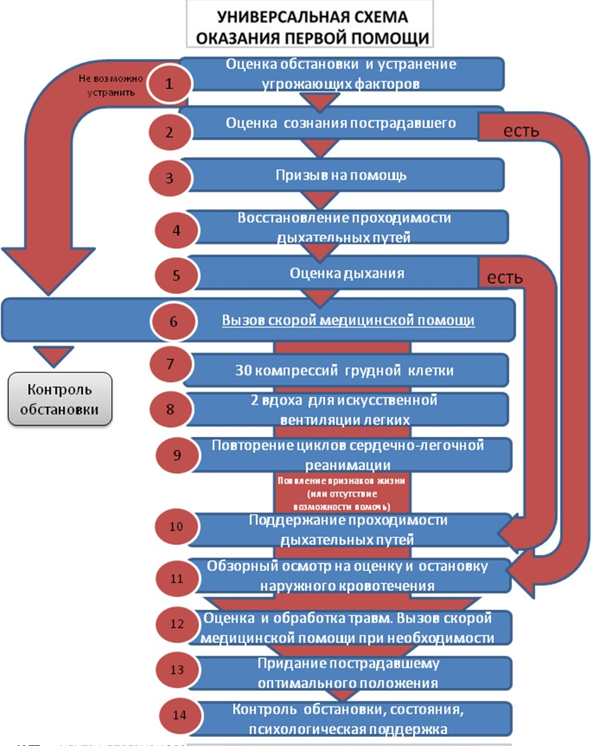
- Оценк
О

1.ТЕПЛОВОЙ УДАР
При возникновении признаков перегревания у ребенка его необходимо переместить в прохладное место, при наличии сознания дать выпить охлаждённой воды, расстегнуть или снять одежду.

УТОПЛЕНИЕ

После извлечения ребенка из водоема необходимо проверить у него наличие сознания. Для проверки сознания необходимо аккуратно потормошить за плечи, заговорить с ним.
Для проверки дыхания следует наклониться щекой и ухом ко рту и носу ребенка, и в течение 10 сек. попытаться услышать его дыхание, почувствовать выдыхаемый воздух на своей щеке, и увидеть движения грудной клетки у пострадавшего. При отсутствии дыхания грудная клетка ребенка останется неподвижной, звуков его дыхания не будет слышно, выдыхаемый воздух изо рта и носа не будет ощущаться щекой. Отсутствие дыхания определяет необходимость вызова скорой медицинской помощи и проведения сердечно-легочной реанимации.

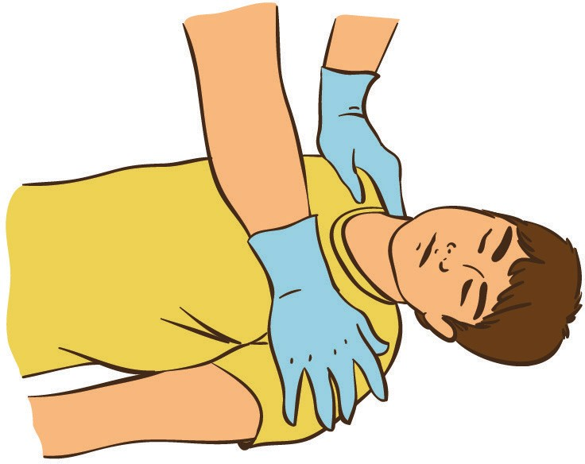

АЛГОРИТМ СЕРДЕЧНО-ЛЕГОЧНОЙ РЕАНИМАЦИИ ДЕТЕЙ
1. Оценка обстановки и устранение угрожающих факторов.
2. Проверка сознания.
3. Проверка дыхания.
4. Вызов скорой медицинской помощи (112 – по мобильному, 103 – по стационарному телефону).
5.Проведение сердечно-легочной реанимации. Начать с 2 вдохов, затем 15 надавливаний с частотой 100 – 120 в минуту на глубину 5 см. Чередовать 15 надавливаний с 2 вдохами. Давить на грудину основанием одной руки (либо руками в положении «замок» для детей постарше).

3.УКУСЫ ЖИВОТНЫХ И НАСЕКОМЫХ
1. Обезопасьте себя и ребенка.
2.Проведите обзорный и подробный осмотры. Если вы обнаружили рану, то хорошо промойте ее теплой водой, используя мыло. Это поможет снизить риск инфекции. Если повреждение сильное, то пропустите этот шаг.
3. Наложите стерильную повязку на рану.
4. Вызовите скорую медицинскую помощь, контролируйте состояние.

